3.1.1 Ychwanegu Cynnwys Cyffredinol
Sylwer: Mae'r cynnwys hwn yn hanfodol oni bai bod gennych chi gynnwys arall yn lleoliad prif destun y dudalen. Os ydych chi'n defnyddio cynnwys arall yn lleoliad prif destun y dudalen, does dim angen i chi ychwanegu'r Cynnwys Cyffredinol.
- Agorwch y Site Structure a phorwch i'r adran yr ydych chi eisiau ychwanegu cynnwys iddi. Cliciwch ar enw'r adran er mwyn ei hagor i'w golygu.
- Bydd tudalen 'General section details' yn ymddangos. Cliciwch ar y tab 'Content'.
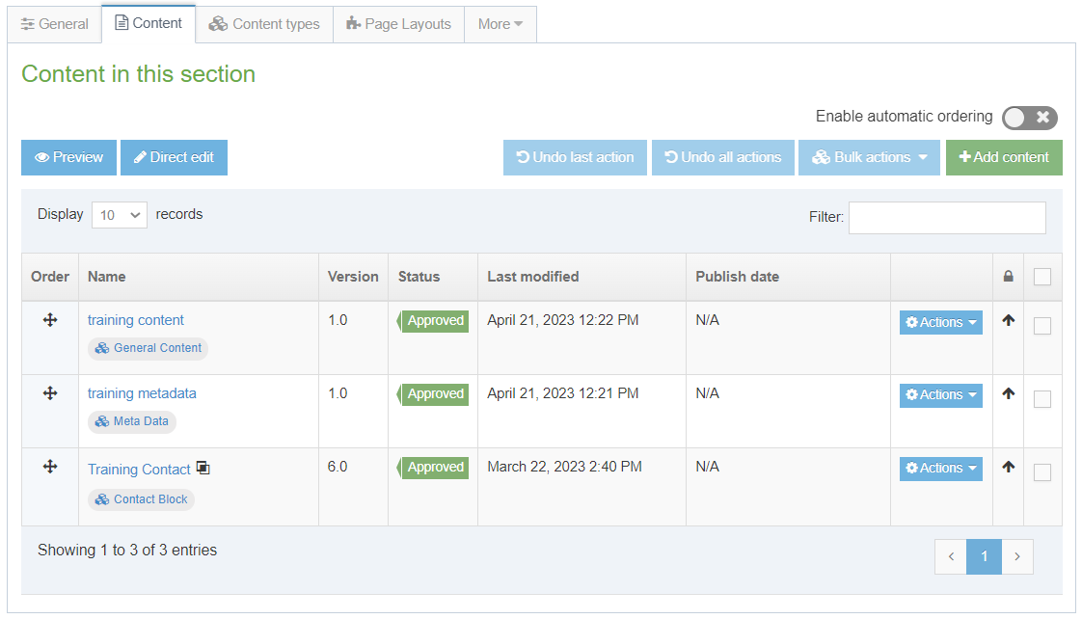
- Cliciwch ar y botwm 'Add Content' ar y dde.

- Bydd tudalen 'Choose content type' yn ymddangos - cliciwch ar 'General Content' yn y rhestr sydd i'w gweld.
- Bydd templed ‘General Content’ nawr yn ymddangos.
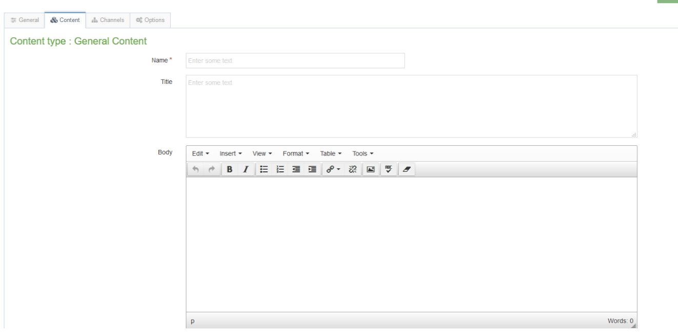
- Nodwch enw ar gyfer eich cynnwys newydd yn y blwch ‘Name’. Nid yw'r bobl sy'n defnyddio'r wefan yn gweld hwn, ond mae'n bwysig eich bod yn dewis rhywbeth a fydd yn gwneud synnwyr i ddefnyddwyr eraill y System.
- Rhowch brif bennawd i'ch cynnwys drwy ei nodi yn y blwch ‘Title’. Bydd hwn yn cael ei arddangos fel ‘Heading 1’ gan y System.
- Rhowch brif destun y dudalen yn y blwch ‘Body’ gyda'r Golygydd HTML. Gweler Taflenni Gwybodaeth 4 i 4.4. i gael mwy o wybodaeth am ddefnyddio'r Golygydd HTML.

- Ar ôl gorffen ychwanegu'r cynnwys cliciwch fotwm 'Save changes' neu’r triongl bach ar ben pellaf y botwm a dewiswch 'Save as draft' os ydych yn bwriadu dod yn ôl at y cynnwys hwn yn nes ymlaen cyn symud ymlaen i'r broses gymeradwyo.
- Bydd neges yn ymddangos ar waelod y dudalen i roi gwybod bod y cynnwys wedi ei ychwanegu'n llwyddiannus:
- Bydd y system yn mynd â chi yn ôl i dab Content, lle byddwch yn gweld y cynnwys yr ydych newydd ei restru, yn ogystal ag unrhyw gynnwys arall yr ydych wedi ei ychwanegu i'r adran hon.
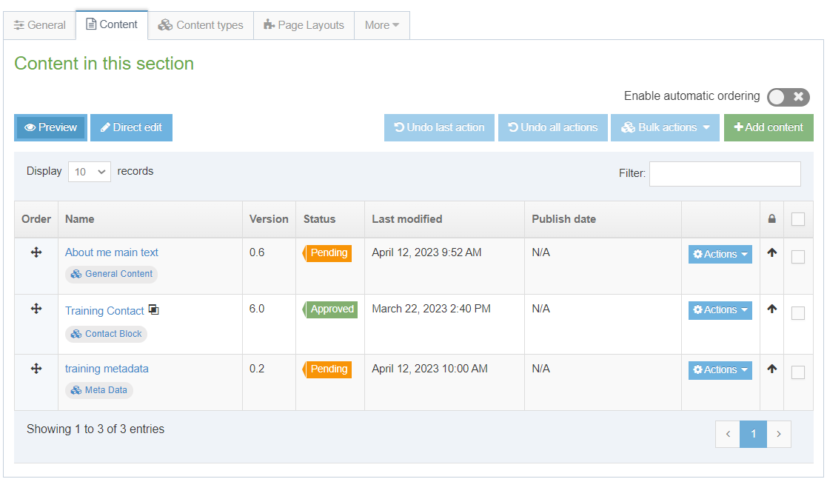
- Byddwch yn sylwi bod y cynnwys yn ymddangos gyda statws 'Pending' (neu 'Draft'). Mae angen i gynnwys gael ei gymeradwyo cyn cael ei gyhoeddi. Gweler Taflen Wybodaeth 6 am ragor o wybodaeth am gymeradwyo (Cymedrolwyr yn unig). Ni fydd cynnwys drafft yn mynd ymlaen i'r broses gymeradwyo - gallwch barhau i'w olygu a phan fyddwch yn barod i’w anfon i gael ei gymeradwyo bydd modd i chi glicio ar 'Save changes' i'w gadw.

Creu'r Fersiwn Gymraeg o'ch Cynnwys Cyffredinol
Sylwer: Dim ond pan fo'r testun Cymraeg yn barod gennych chi y dylid creu fersiwn Gymraeg o'ch cynnwys. Os ydych chi wedi anfon eich testun Saesneg i'r Uned Gyfieithu, peidiwch â chreu’r cynnwys Cymraeg nes y byddwch yn ei gael yn ôl.
- Cliciwch ar 'Site language' ar frig y sgrîn a dewiswch Cymraeg.
- Bydd fersiwn Gymraeg o dudalen 'General section details' yr adran yn ymddangos. Cliciwch ar y tab 'Content'.
- Bydd enw'r cynnwys yn ymddangos fel 'Not translated', gan nad yw wedi ei enwi yn Gymraeg eto. Cliciwch ar enw'r cynnwys er mwyn ei newid.
Sylwer: Os oes llawer o ddarnau o gynnwys newydd nad oes teitlau Cymraeg wedi eu rhoi iddynt, gall fod yn anodd dod o hyd i'r un cywir y byddwch angen gweithio arno - symudwch eich llygoden dros y geiriau 'Not translated' a bydd blwch bach sy'n cynnwys teitl Saesneg y cynnwys yn ymddangos.
- Nodwch enw ar gyfer y cynnwys - gallwch ddewis gwneud hyn yn Saesneg neu yn Gymraeg. Nid yw'r bobl sy'n defnyddio'r wefan yn gweld hwn, ond mae'n bwysig eich bod yn dewis rhywbeth a fydd yn gwneud synnwyr i ddefnyddwyr eraill y System.
- Rhowch brif bennawd i'ch cynnwys drwy ei nodi yn y blwch ‘Title’. Dylai hwn fod yn gyfieithiad Cymraeg o'r prif bennawd Saesneg
- Rhowch brif destun y dudalen yn y blwch ‘Body’ gyda'r Golygydd HTML. Dylai hwn fod yn gyfieithiad Cymraeg o destun y corff Saesneg
- Ar ôl gorffen ychwanegu'r cynnwys cliciwch fotwm 'Save changes' neu’r triongl bach ar ben pellaf y botwm a dewiswch 'Save as draft' os ydych yn bwriadu dod yn ôl at y cynnwys hwn yn nes ymlaen cyn symud ymlaen i'r broses gymeradwyo.
- Bydd neges yn ymddangos ar waelod y dudalen i roi gwybod bod y cynnwys wedi ei ychwanegu'n llwyddiannus:
- Bydd y system yn mynd â chi’n ôl i dab ‘Content’, lle byddwch yn gweld y cynnwys yr ydych newydd ei restru, yn ogystal ag unrhyw gynnwys arall yr ydych wedi ei ychwanegu i'r adran hon.
- Byddwch yn sylwi bod y cynnwys yn ymddangos gyda statws 'Pending' (neu 'Draft'). Mae angen i gynnwys gael ei gymeradwyo cyn cael ei gyhoeddi. Gweler Taflen Wybodaeth 6 am ragor o wybodaeth am gymeradwyo (Cymedrolwyr yn unig). Ni fydd cynnwys drafft yn mynd ymlaen i'r broses gymeradwyo - gallwch barhau i'w olygu a phan fyddwch yn barod i’w anfon i gael ei gymeradwyo bydd modd i chi glicio ar 'Save changes' i'w gadw.

